Chicoutimi, le Choisissez une date

Direction des ressources humaines

Objet : Demande de congé de paternité

Bonjour,

Par la présente et en vertu de l’article Choisissez un élément, je souhaite me prévaloir d’un congé de paternité à compter du lundi Choisissez une date.

Je vous informe que la demande de congé de la mère en vertu du Régime québécois d’assurance parentale (RQAP) a été faite selon le régime Choisissez un élément.

Dans l’éventualité où je souhaiterais prolonger mon absence au-delà de mon congé de paternité, je vous ferai parvenir une demande de congé parental sans traitement, dans les délais prévus.

Je vous prie de recevoir mes meilleures salutations.

________________________________
Signature
Prénom, nom
Fonction
Département / Service

*Veuillez remplir le formulaire, l’imprimer, le signer et l’acheminer à la Direction des ressources humaines (reshumai@cchic.ca).

aide-mémoire
congé de paternité (5 jours à l’occasion de la naissance de son enfant)
- Informer votre supérieur immédiat dans les plus brefs délais.
- Compléter un rapport d’absence dès que possible.
informations complémentaires
- Congé avec traitement d’une durée maximale de 5 jours ouvrables à l’occasion de la naissance de son enfant.
- Ce congé peut être discontinu et se situe entre le début du processus d’accouchement et le quinzième jour suivant le retour de la mère ou de l’enfant à la maison.
- Un des 5 jours peut être utilisé pour le baptême ou l’enregistrement de l’enfant.
aide-mémoire
congé de paternité (3 à 5 semaines)
Déposer une demande écrite (préavis d’au moins trois semaines) incluant :
  - date de départ (le congé doit être simultané à la période de versement des prestations accordées en vertu du RQAP);
  - régime de la mère au RQAP : régime de base (50 semaines) ou régime particulier (40 semaines).

Remettre une copie du relevé du RQAP de la mère (preuve du régime choisi au RQAP).
Demander un relevé d’emploi au Service de la rémunération lors de votre dernier jour de travail. Ce dernier sera transmis électroniquement au RQAP.
Remettre une copie de votre relevé « État de calcul » du RQAP à la Direction des ressources humaines dès réception à patrticia.turcotte@cchic.ca.
informations complémentaires
- La durée maximale du congé de paternité (selon les conventions collectives) : de 3 à 5 semaines qui doivent être consécutives (régime de base = 5 semaines, régime particulier = 3 semaines).
- Le congé doit être simultané à la période de versement des prestations accordées en vertu du RQAP.
- L’indemnité versée par le Collège durant le congé de paternité est égale à la différence entre le traitement hebdomadaire de base et le montant des prestations versées par le RQAP.
- La personne salariée peut se prévaloir d’un des congés suivants à la suite du congé de paternité :
- Un congé sans traitement ou partiel sans traitement d’une durée maximale de deux ans qui suit immédiatement le congé de paternité. Ce congé ne doit pas excéder la 125e semaine suivant la naissance. À la suite d’une demande écrite présentée au moins 30 jours à l’avance (20 jours pour les professionnels), la personne salariée peut se prévaloir une fois d’un des changements suivants, lequel doit coïncider avec le début d’une session :
  - D’un congé sans traitement à un congé partiel sans traitement ou l’inverse.
  - D’un congé partiel sans traitement à un congé partiel sans traitement différent.
- Un congé sans traitement d’au plus 52 semaines continues se terminant au plus tard 70 semaines après la naissance de l’enfant.

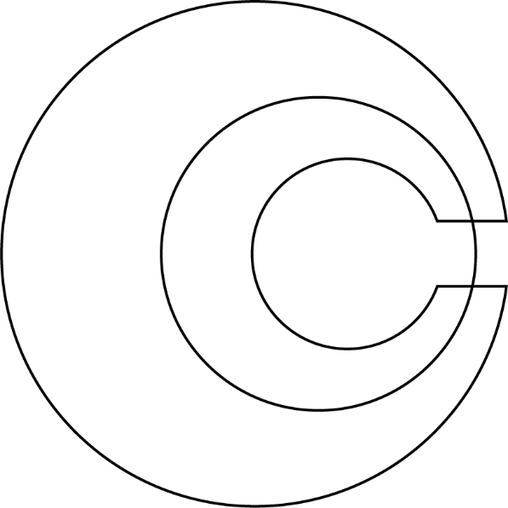
*Pour plus d’informations, veuillez vous adresser à la Direction des ressources humaines.

